[Bài đọc] FileInputStream/FileOutputStream
(Nguồn: Introduction to Java Programming, Comprehensive Version (10th Edition) - Y. Daniel Liang – Tr 681)
FileInputStream/FileOutputStream dùng để đọc/ghi byte từ/sang file. Tất cả các phương thức trong các lớp này được kế thừa từ InputStream và OutputStream. FileInputStream/FileOutputStream không giới thiệu các phương thức mới. Để tạo một FileInputStream, sử dụng các hàm tạo trong hình sau:
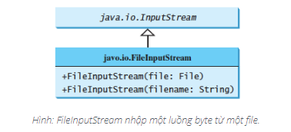
Một java.io.FileNotFoundException sẽ xảy ra nếu bạn cố gắng tạo FileInputStream với một file không tồn tại. Để tạo một FileOutputStream, hãy sử dụng các hàm tạo như trong hình sau:
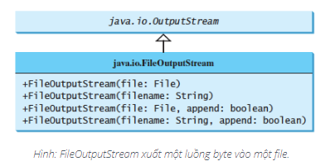
Nếu file không tồn tại, một file mới sẽ được tạo. Nếu file đã tồn tại, hai hàm tạo đầu tiên sẽ xóa nội dung hiện tại của file. Để giữ lại nội dung hiện tại và nối thêm dữ liệu mới vào file, sử dụng hai hàm tạo cuối cùng và truyền true cho tham số append.
Hầu như tất cả các phương thức trong các lớp I/O đều ném ngoại lệ java.io.IOException. Do đó, bạn phải khai báo để ném ngoại lệ java.io.IOException trong phương thức hoặc đặt trong một khối try...catch, như được hiển thị bên dưới:

public static void main(String[] args)

throws IOException {

// Perform I/O operations

}

public static void main(String[] args) {

try {

// Perform I/O operations

}

catch (IOException ex) {

ex.printStackTrace();

}

}

Ví dụ sau sử dụng I/O nhị phân để ghi mười giá trị byte từ 1 đến 10 vào một file có tên temp.dat và đọc lại chúng từ file:

LISTING 17.1 TestFileStream.java

1 import java.io.*;

2

3 public class TestFileStream {

4 public static void main(String[] args) throws IOException {

5 try (

6 // Create an output stream to the file

7 FileOutputStream output = new FileOutputStream("temp.dat");

8 ) {

9 // Output values to the file

10 for (int i = 1; i <= 10; i++)

11 output.write(i);

12 }

13

14 try (

15 // Create an input stream for the file

16 FileInputStream input = new FileInputStream("temp.dat");

17 ) {

18 // Read values from the file

19 int value;

20 while ((value = input.read()) != -1)

21 System.out.print(value + " ");

22 }

23 }

24 }
Chương trình sử dụng try-with-resources để khai báo và tạo các luồng đầu vào và đầu ra để chúng sẽ tự động đóng lại sau khi chúng được sử dụng. Các lớp Java.io.InputStream và java.io.OutputStream triển khai giao diện AutoClosable. Giao diện AutoClosable định nghĩa phương thức close() đóng tài nguyên. Bất kỳ đối tượng nào có kiểu AutoClosable có thể được sử dụng với cú pháp try-with-resources để đóng tài nguyên tự động.
FileOutputStream được tạo cho file temp.dat ở dòng 7. Vòng lặp for ghi mười giá trị byte vào file (dòng 10–11). Gọi write(i) cũng giống như gọi write((byte) i). Dòng 16 tạo một FileInputStream cho file temp.dat. Giá trị đọc từ file và hiển thị trên màn hình console ở dòng 19–21. Biểu thức ((value = input.read())! = -1) (dòng 20) đọc một byte từ input.read(), gán nó cho value, và kiểm tra xem nó có phải là –1 hay không. Giá trị đầu vào –1 biểu thị sự kết thúc của một file.
File temp.dat được tạo trong ví dụ này là file nhị phân. Nó có thể được đọc từ một chương trình Java nhưng không phải từ trình soạn thảo văn bản, như trong hình sau:
